配置:配置好 Java Maven

准备:Spring Initializer url= <http://start.spring.io/>

创建SpringBoot项目:在Spring Initializer中:

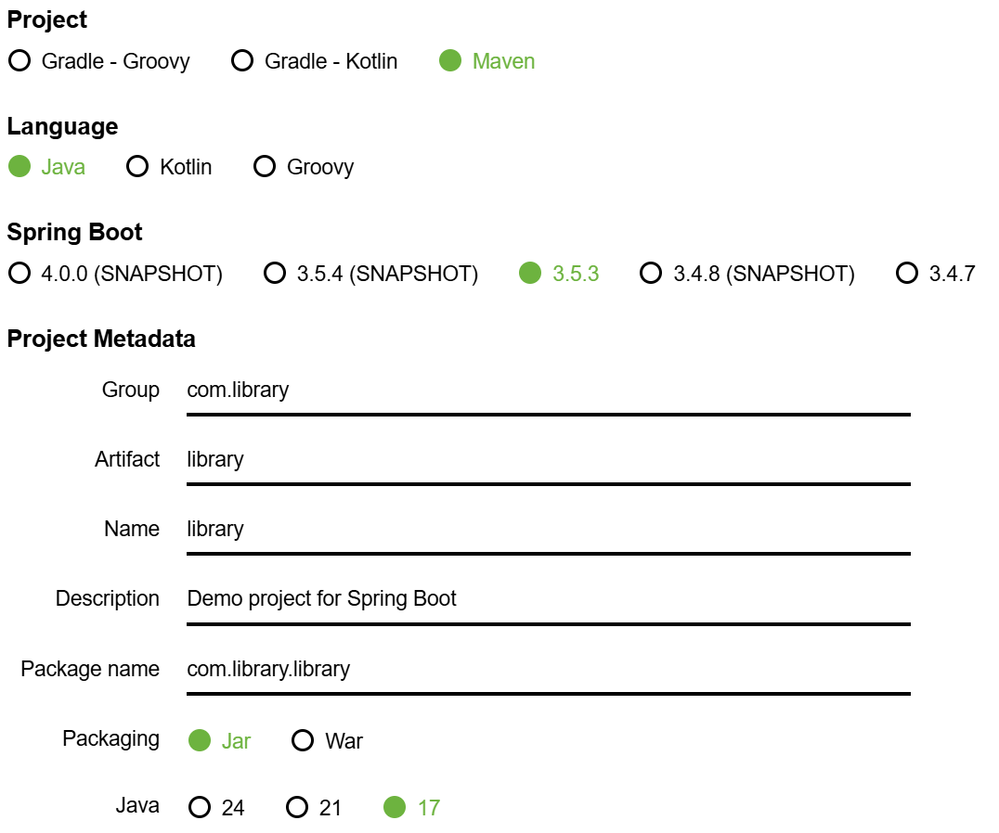

然后GENERATE,生成压缩包,用IDEA打开.

删掉没用的文件:.mvn/ , HELP.md,mvnw,mvnw.cmd

在文件/设置/构建,执行,部署/构建工具/Maven 中,设置好Maven的settings.xml的路径和Maven本地仓库的路径,设置为捆绑(Maven 3),然后点应用,确定.

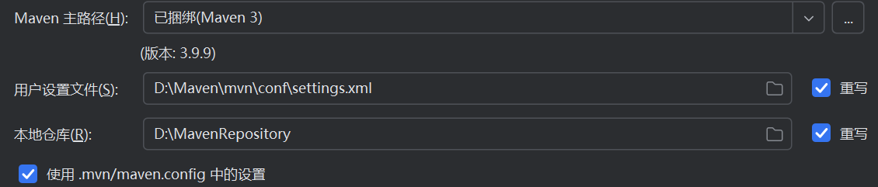

在src/main/resources中,将application.properties改为application.yml,并将内容改为:

spring:  
 application:  
 name:library

server:  
 port:8081

在pom.xml的<dependencies></dependencies>中添加这一段:

<!-- Web开发 -->

<dependency>

<groupId>org.springframework.boot</groupId>

<artifactId>spring-boot-starter-web</artifactId>

</dependency>

然后在这里加上版本号:  
<plugin>  
 <groupId>org.springframework.boot</groupId>  
 <artifactId>spring-boot-maven-plugin</artifactId>  
 <!-- 加上版本号 -->  
 <version>3.4.7</version>  
</plugin>

刷新maven:

文本

AI 生成的内容可能不正确。

来到src/main/java/com.library.library/LibraryApplication,点击上面的绿色三角形测试,如果出现:

. ____ _ __ _ _

/\\ / ___'_ __ _ _(_)_ __ __ _ \ \ \ \

( ( )\___ | '_ | '_| | '_ \/ _` | \ \ \ \

\\/ ___)| |_)| | | | | || (_| | ) ) ) )

' |____| .__|_| |_|_| |_\__, | / / / /

=========|_|==============|___/=/_/_/_/



则运行成功.